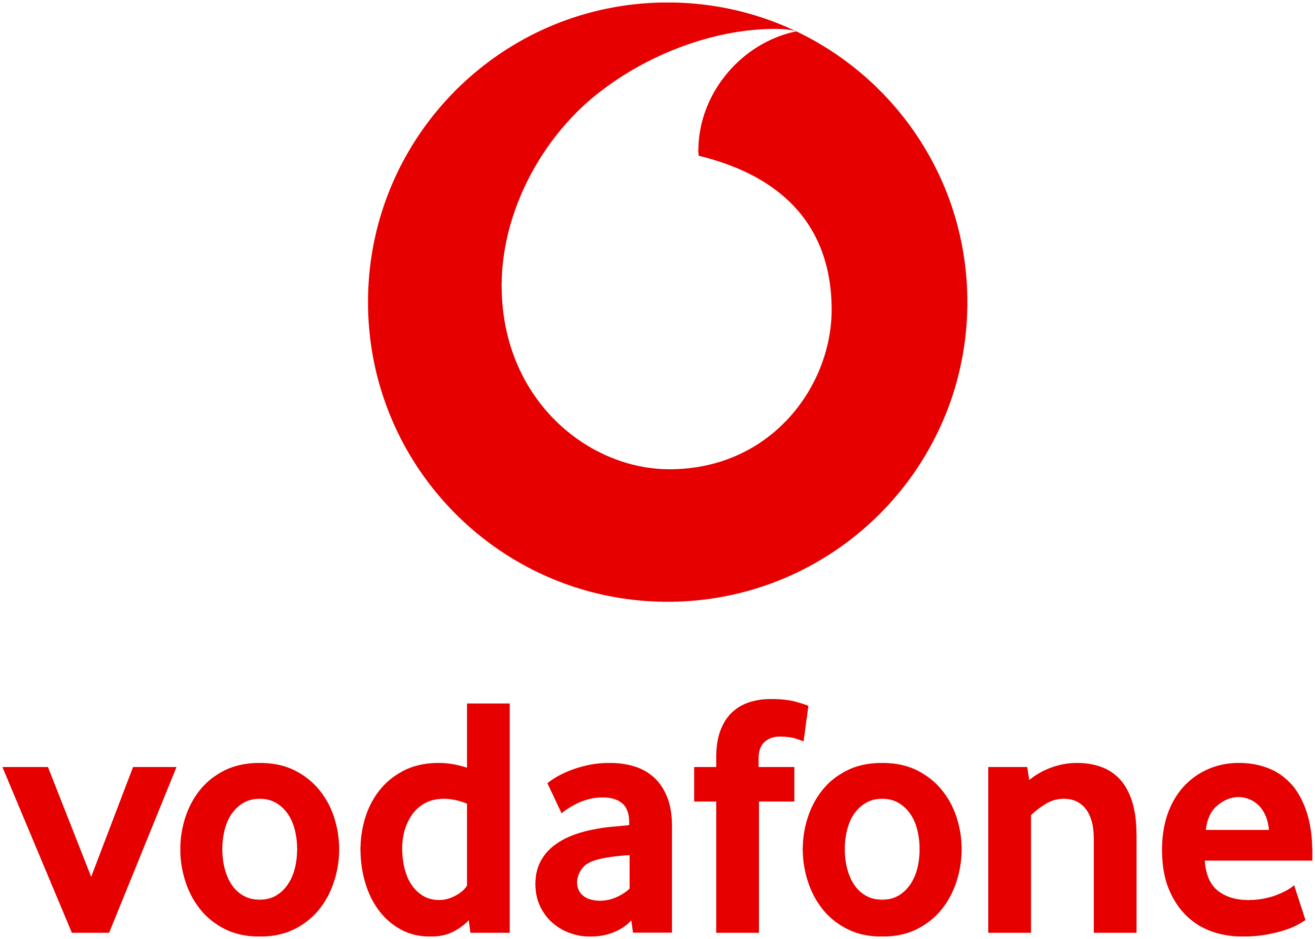

VODAFONE BUSINESS VE MİGROS,
5G İLE IoT TABANLI DESTEK UYGULAMALARI HAYATA GEÇİRDİ

Vodafone Business ve Migros, Caddebostan Migros MMM mağazasında Türkiye’nin ilk 5G destekli akıllı mağaza projesini başlattı. Vodafone Business’ın yüksek hızlı 5G kablosuz mobil erişim (Redbox Business Pro) altyapısı ile IoT tabanlı yeni uygulamalarının kullanıldığı proje, perakende sektöründe veri odaklı yönetimin somut bir örneği oldu.

4 Ağustos 2026 - Vodafone Business, farklı sektörlerdeki işletmelerin dijital dönüşümünü hızlandıran yeni nesil bağlantı ve IoT çözümleriyle yenilikçi projelere imza atmayı sürdürüyor. Türkiye’nin 5G teknolojisine geçmesi ile Vodafone Business, Caddebostan MMM Migros mağazasında 5G destekli bağlantı altyapısı kurdu ve IoT tabanlı destek uygulamaları hayata geçirdi.
Proje kapsamında, Caddebostan Migros MMM mağazasında Vodafone Business’ın RedBox Business Pro çözümü ile mobil teknolojilerde avantajlar elde ediliyor. 5G ile desteklenen kesintisiz ve güvenli bağlantı altyapısı, Migros mağazalarındaki uygulama ve IT sistemlerinde daha yüksek erişebilirlik ve hız sağlıyor.

Kestioğlu: “5G sektörlerin dönüşümünü hızlandıran stratejik bir güç”
İş birliğiyle ilgili bir açıklama yapan Vodafone Türkiye İcra Kurulu Başkan Yardımcısı Özlem Kestioğlu, “Vodafone Business olarak 5G ve ileri bağlantı teknolojilerinin yalnızca bir iletişim altyapısı değil, sektörlerin dönüşümünü hızlandıran stratejik bir güç olduğuna inanıyoruz. Migros ile hayata geçirdiğimiz bu proje, perakende sektöründe 5G, IoT ve veri analitiğinin birlikte nasıl somut değer yarattığının güçlü bir örneği. Gerçek zamanlı veri yönetimi ve sürdürülebilirlik odaklı çözümler sayesinde mağazalar satış noktaları olmanın yanında müşteri deneyimini yöneten dijital merkezlere dönüşüyor. Vodafone Business olarak önümüzdeki dönemde de farklı sektörlerde 5G destekli yeni nesil kullanım senaryolarını yaygınlaştırmaya ve Türkiye’nin dijital dönüşümüne liderlik etmeye devam edeceğiz.” dedi.
Tatlıcı: “Vodafone Business’ın 5G ileri bağlantı teknolojileri çalışmalarımıza katkılar sağlıyor”
Migros’un aynı zamanda bir perakende teknoloji şirketi olduğunu vurgulayan Migros Grubu Bilgi Teknolojileri ve İş Geliştirme Genel Müdür Yardımcısı Kerim Tatlıcı, “Migros, sektörün ilk Ar-Ge merkezine sahip perakende şirketi. Bu sayede, süreçlerimizi daha verimli ve sürdürülebilir hâle getiren yapay zekâ destekli ileri analitik modeller ve öğrenme algoritmaları geliştiriyoruz. Veriye dayalı bu teknolojiler, Migros’un hem mağazacılık hem de dijital kanallarda müşteri deneyimini sürekli iyileştirmesini sağlıyor. Vodafone Business’ın 5G ileri bağlantı teknolojileri de bu güçlü dijital altyapımızı destekleyerek, mobil uygulamalarımızda hız, kesintisizlik ve kullanım kolaylığı sağlayacak.” dedi.

Vodafone Grubu hakkında
Vodafone, Avrupa ve Afrika'nın önde gelen telekomünikasyon şirketlerinden biridir. 15 ülkede işlettiğimiz şebekelerin yanı sıra 5 ayrı ülkede yaptığımız yatırımlar ve 40'tan fazla ülkedeki ortaklıklarımız ile toplamda 360 milyonu aşkın müşteriye mobil ve sabit iletişim hizmetleri sunuyoruz. İnternetin omurgasını oluşturan 70’i aşkın denizaltı kablo sisteminde kapasitemiz bulunuyor. Buna ek olarak, kapsama alanı dışında kalan bölgelere bağlantı sağlamaya yönelik yeni bir doğrudan mobil uydu iletişim hizmeti geliştiriyoruz. Vodafone, dünya genelinde 230 milyonu aşkın bağlantıyla dünyanın en büyük IoT platformlarından birini işletiyor. Ayrıca, 7 Afrika ülkesinde yaklaşık 94 milyon müşteriye finansal hizmetler sağlayarak, diğer tüm hizmet sağlayıcılardan daha fazla işlem gerçekleştiriyoruz. Amacımız, deniz tabanından gökyüzüne kadar her yerde sunduğumuz teknolojilerle herkesi bağlantıda tutmak.
Daha fazla bilgi için www.vodafone.com adresini ziyaret edebilir, @VodafoneGroup X hesabımızı takip edebilir ve www.linkedin.com/company/vodafone adresinden bizimle bağlantı kurabilirsiniz.




Bilgi için: Medyaevi İletişim / Cansu Karadan / 90 541 865 85 78 / ckaradan@medyaevi.com.tr

